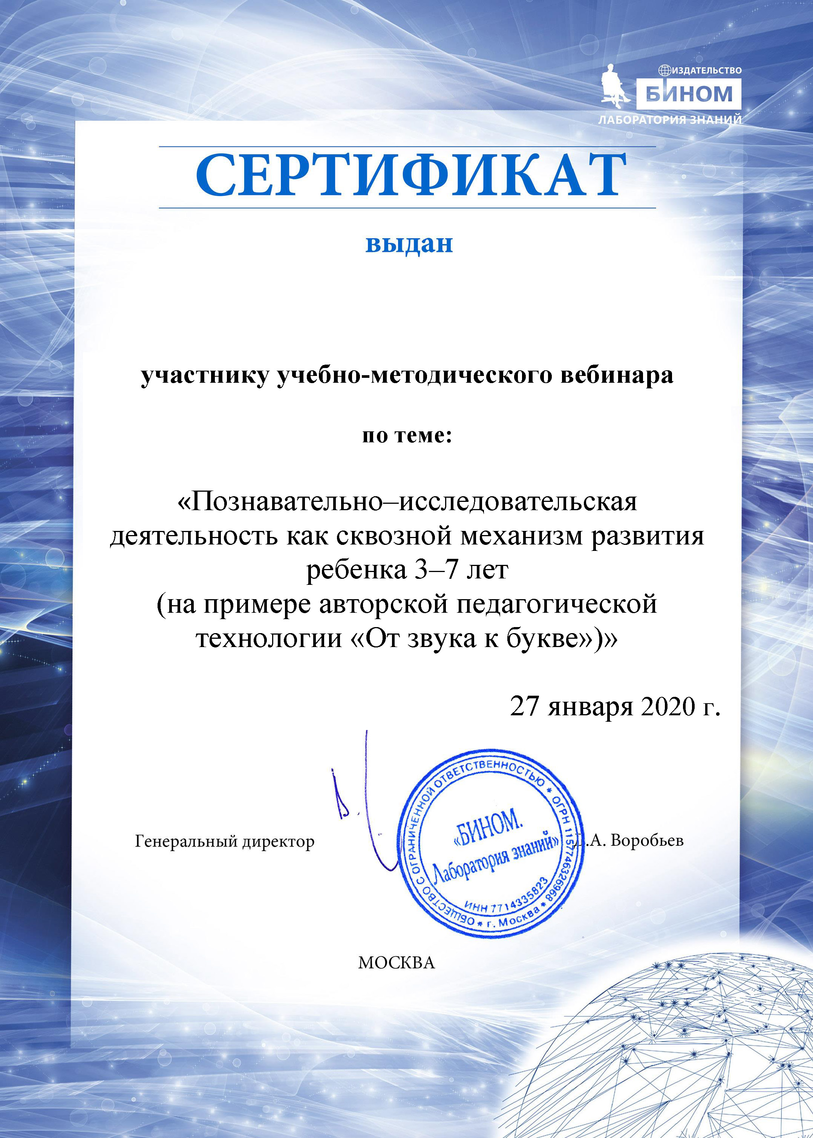

**Кругловой Виктории Валерьевне**